Муниципальное бюджетное дошкольное образовательное учреждение
Курагинский детский сад №15

Аналитический отчёт
по результатам педагогической деятельности в старших и подготовительных группах за 2020-2021 уч. год
инструктора по физической культуре

Я, Зорин Антон Александрович. работаю в должности инструктора по физической культуре в МБДОУ д/с №15.и отвечаю за организацию физкультурно-оздоровительной работы в дошкольном учреждении. Цель моей педагогической деятельности - создание условий для повышения двигательной активности, укрепление здоровья дошкольников.
Физическое воспитание в дошкольном учреждении осуществляется в соответствии с ООП МБДОУ «Д/С № 15» на основе примерной общеобразовательной программы «Успех».
Работаю с группами:
- Общеразвивающие; старшие и подготовительные.
Основой для разработки рабочей программы по физической культуре стали программы и технологии:
Пензулаева Л.И. Физкультурные занятия с детьми подготовительного возраста 6-7 лет;
Пензулаева Л.И. Физкультурные занятия с детьми старшего возраста 5-6 лет;
«Физическое воспитание в системе коррекционно-развивающего обучения», М.: ТЦ «Сфера», 2003 год;
Велитченко В.К., «Физкультура для ослабленных детей», М.: Терра-спорт, 2000 год;
Дубровский В.И., «Лечебная физическая культура», М.: Владос, 2004 год;
Каштанова Г.В., Мамаева Е.Г., «Лечебная физкультура и массаж. Методика оздоровления детей младшего дошкольного возраста», Практическое пособие, 2002 год;
Кириллов А.И., «Сколиоз: эффективное лечение и профилактика» М.; АСТ; СПб: Сова; Владимир: ВКТ,2008 год;
Красикова И.С. «Осанка: Воспитание правильной осанки. Лечение нарушений осанки», 3-е изд.-СПб: КОРОНА-Век,2007 год;
Минаев Б.Н., Шиян Б.М., «Основы методики физического воспитания
дошкольников», Москва, «Просвещение», 1989 год; 11.Николайчук Л.В., Николайчук Э.В., «Остеохондроз, сколиоз,
плоскостопие», Минск: Книжный Дом, 2004 год;
Страковская В.Л., «300 подвижных игр для оздоровления детей от 1года до 14 лет», М.: Новая школа, 1994 год;
Халемский Г.А., «Физическое воспитание детей со сколиозом и нарушением осанки», министерство образования Российской Федерации, управление социального образования, Москва, ЭНАС, 2001 год;

Одна из годовых задач на 2020 – 2021 учебный год - формирование культуры здоровья детей дошкольного возраста, путем обучения детей навыкам здорового образа жизни.
В условиях ДОУ физкультурно-оздоровительная работа осуществляется через различные формы двигательной активности:

•утренняя гимнастика (ежедневно);
•совместная физкультурная деятельность педагога с детьми (физкультурные занятия 3 раза в неделю: 2 - в зале, 1 – на воздухе);
•прогулка с включением подвижных игр и физических упражнений (2 раза в день);
•пальчиковая гимнастика, зрительная, дыхательная гимнастика;
•гимнастика после сна (ежедневно);
•кружковая работа (3 раза в неделю);
•физкультурные досуги, развлечения (1 раз месяц);
•дни здоровья, спортивные праздники (2 раза в год).

Моей целью в течении года было создание в ДОУ условий для потребности детей в двигательной активности, сформировать основы здорового образа жизни, направленные на укрепление здоровья.
В учреждении созданы оптимальные условия для охраны и укрепления здоровья детей, их физического и психического развития:
- полноценное питание (завтрак, обед, полдник) осуществляется в соответствии с нормативными документами;
- оздоровительная работа с детьми;
- комплексная диагностика по физическому развитию детей.
Воспитанники уверенно, выполняют основные движения, общеразвивающие упражнения, соблюдают основную форму и последовательность действий с желанием включаются и осваивают новые разнообразные движения, соблюдают правила в подвижных играх. Некоторые дети уверенно, самостоятельно и точно выполняют задания, действуют в общем для всех темпе, легко находят свое место при совместных построениях и в играх, быстро реагируют на сигнал, переключаются с одного движения на другое, с большим удовольствием участвуют в играх, строго соблюдают правила, стремятся к выполнению ведущих ролей в игре.
Данные даны на основе наблюдения за детьми и анализа данных.

В ДОУ созданы условия для реализации задач по развитию у детей навыков, умений и качеств, в соответствии с их возрастными возможностями. Имеется физкультурный зал с разнообразным оборудованием для различных видов движений и материал для организации общеразвивающих упражнений, и подвижных игр, а также имеется спортивная площадка, и асфальтовое покрытие.

Физкультурно-оздоровительная работа осуществляется мною через различные формы двигательной активности детей: физкультурные занятия, утренняя гимнастика, гимнастика после сна, спортивные и подвижные игры, физкультурные праздники и развлечения.
Считаю, что физкультурное занятие является основной формой организованного обучения в ДОУ. С детьми дошкольного возраста провожу в течение учебного года следующие типы физкультурных занятий:

Классические занятия (по схеме: подготовительная часть, основная, заключительная части).
Игровые занятия (с использованием игр: подвижные игры, игры-эстафеты и т.д.).
Занятия тренировочного типа (ходьба, бег, строевые упражнения, спортивные игры, упражнения в лазании, акробатические элементы, упражнения с мячом и т.д.).
Тематические занятия (с одним видом физических упражнений лыжный спорт и.т.п)
Контрольно-проверочные занятия (нормативы)
Для проведения занятий подбираю физические упражнения, определяю последовательность их выполнения, продумываю методику проведения, готовлю оборудование, размещаю его, слежу за созданием санитарно-гигиенических условий, за одеждой детей.
При организации физкультурного занятия обязательно учитываю:
- дозирование физической нагрузки;
- оптимальную двигательную активность детей;
- соответствие возрасту и уровню подготовленности детей;
- имеющееся оборудование.
«Участие в работе методического объединения»
17.12.2020 выступление на тему «Ортопедическая гимнастика в детском саду»
20.05.2021 выступление с отчётом «Экспериментальное взаимодействие с учителем-логопедом, использование лого-ритмических упражнений и чистоговорок в ходе занятий по физической культуре»
И в течении года постоянный слушатель РМО.
«Самообразование»
«Гимнастика, исправляющая осанку»
«Спортивные праздники и досуги»
С февраля 2021 года в ДОУ, плавно с обучением владения мяча вводится в занятия подвижная игра «Пионербол» по упрощённой версии, для старших и подготовительных групп.
В зимний период велось активное знакомство с лыжным спортом старших и подготовительных групп. (Фотоотчёт на сайте ДОУ)
Так, в течение 2020-2021 учебного года с воспитанниками были проведены следующие спортивные праздники и досуги:
Старшие группы (8, 9,10 гр.)
Число, месяц, год | Название мероприятия | Группы
5.10.2020г | Спортивный праздник «Весёлые старты» | №8, 9, 10.
16.02.2021 | Спортивный праздник «День защитника отечества» | №8,9.10
14.05.2021 | Спортивный праздник; квест в честь 76 Великой Победы в ВОВ | №8,9,10

Подготовительные группы (6,11, 12)
6.10.2020г | Спортивный праздник «Веселые старты» | №6, 11, 12
19.02.2021г | Спортивный праздник «День защитника отечества» | №6, 11, 12
27.04.2021г | Спортивный праздник «Юный пожарный» | №6, 11, 12.
20.05.2021 | Спортивный праздник; квест в честь 76 Великой Победы в ВОВ | №6, 11, 12.
24.05.2021 | «ГТО среди подготовительных групп» | №6, 11, 12.

«Взаимодействие с родителями»
В сентябре 2020 и конец апреля 2021 года выступление на двух родительских собраниях. Темой выступления было «Осанка, здоровье стоп». Показ видео визитки. Рассказ о кружке «Здоровячек».

Для наглядности жизни ДОУ, как проходят спортивные праздники, занятия, досуги был создан канал на YouTube.

С начала учебного года в каждой группе обновлялись стенды для родителей в группах по вопросам физического воспитания детей. Ежемесячно материал по физкультурно-оздоровительной работе, на сайте ДОУ.

Создано анонимное голосование для родителей, о качестве работы инструктора физкультуры (что понравилось, эмоции детей т.п.) «Кнопка» на голосование и ознакомление с результатами, размещена на сайте ДОУ в личной странице.

Для определение уровня физической подготовленности использована;
Общероссийская система мониторинга физического развития детей, подростков и молодёжи. (Утверждено Постановлением Правительства РФ 29 декабря 2001 г, № 916)
«Динамика воспитанников»

Старшие группы;
«Непоседы»
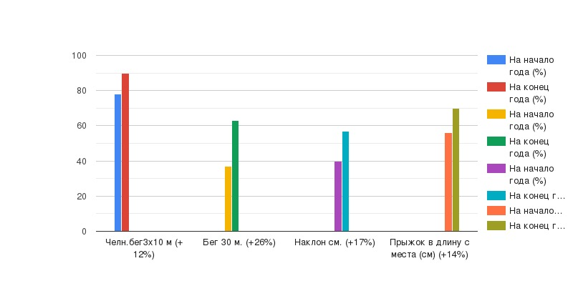
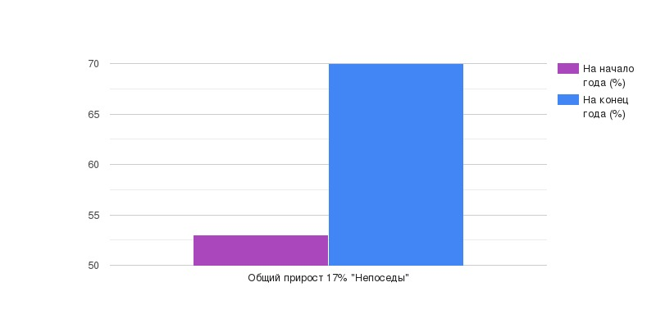

Общий прирост составил 17% «Отлично»

«Почемучки»

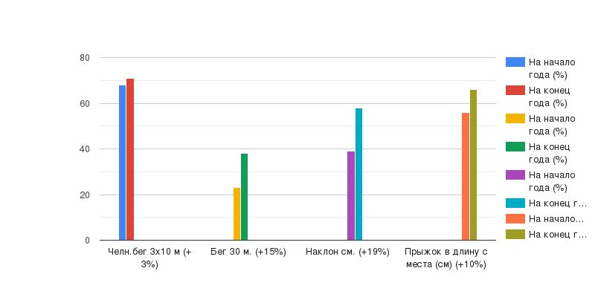

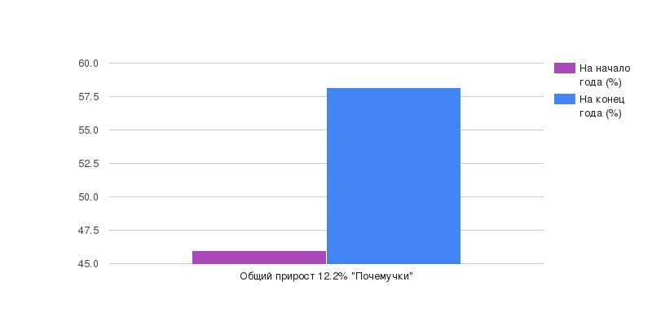

Общий прирост составил 12.2% «Хорошо»

«Звёздочки»

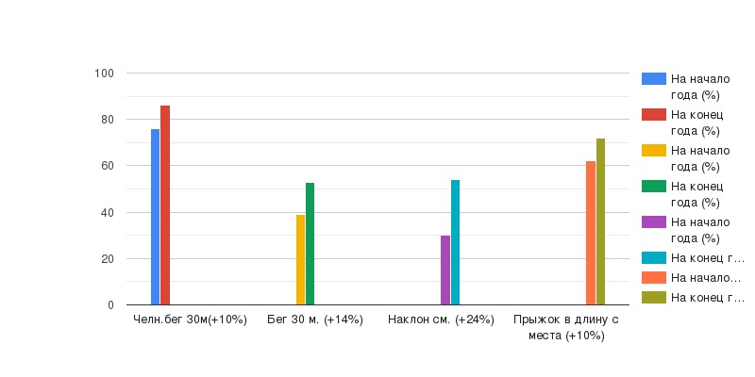

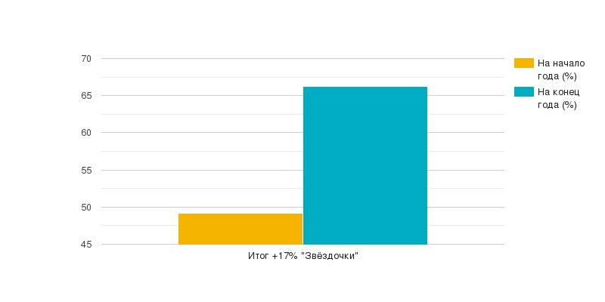

Общий прирост составил 17% «Отлично»

Подготовительные группы»
«Вундеркинды»

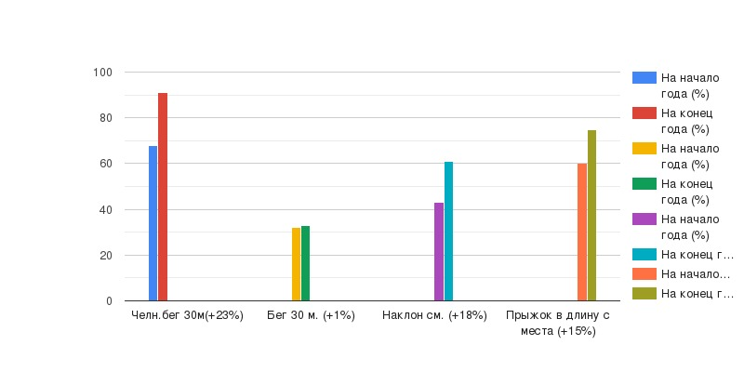

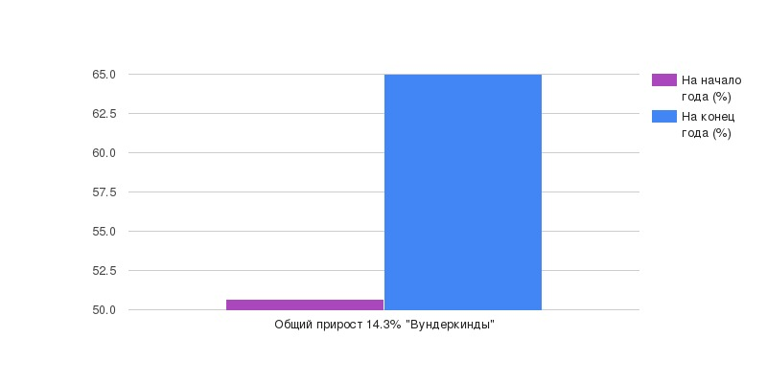

Общий прирост составил 14.3% «Хорошо+»

«Задоринки»

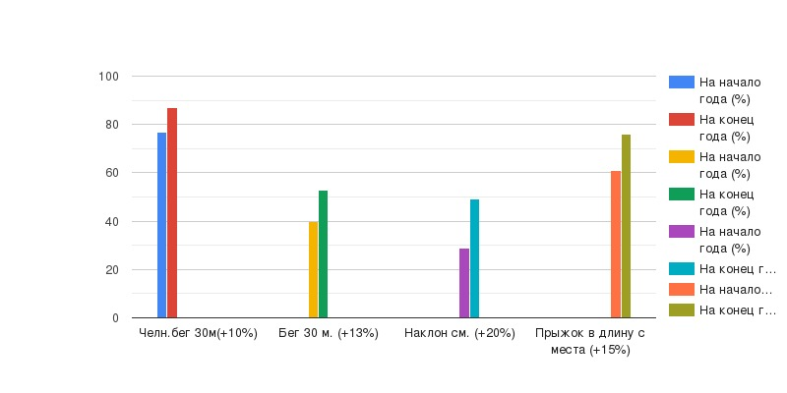

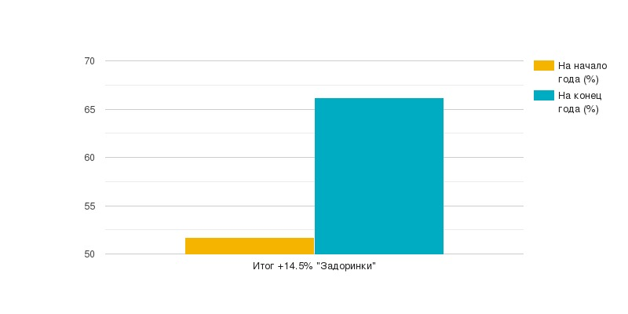

Общий прирост составил 14.5% «Хорошо+»

«Пчёлки»

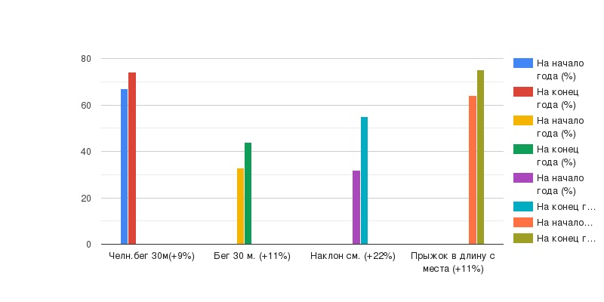

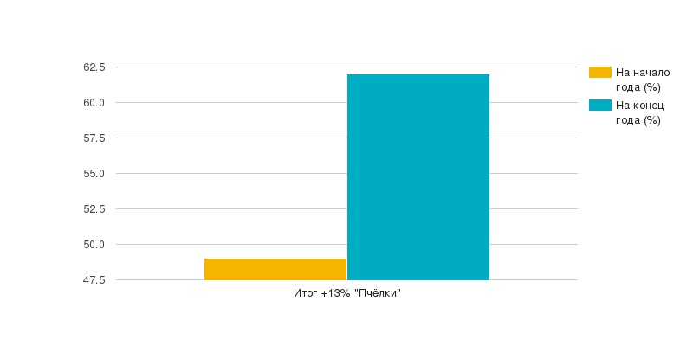

Общий прирост составил 13% «Хорошо»

Шкала оценки темпов прироста физических качеств
детей дошкольного возраста

темпы прироста  в % | оценка | за счёт чего достигнут прирост
До 8% | неудовлетворительно | За счёт естественного роста.
8 – 10% | удовлетворительно | За счёт естественного роста и роста естественной двигательной активности.
10 – 15% | хорошо | За счёт естественного роста и целенап – равленной системы ФВ
Свыше 15% | отлично | За счёт более эффективного использования естественных сил природы и ФУ.

«Реализация культурной практики»
В рамках реализации культурной практики среди старших групп вёлся кружок «Здоровячек». По итогам диагностики физического развития прирост составил от +15% что является отличным результатом. Подробнее в отдельной аналитической записке.
«Перспективы на следующий год»
-Тема для самообразования «Использование кинезиологических упражнений на занятиях физической культурой с дошкольниками»;

-Обучение или курсы повышения квалификации;
«Кинезиология в системе работы инструктора по физической культуре с детьми дошкольного возраста;

-Продолжать работать в реализации культурной практики в ДОУ «Здоровячек»;

-Более качественно работать с родителями на родительских собраниях и используя современные технологии (Видео хостинги, соц. сети, мессенджеры и.т.п);

-Активное взаимодействие с узкими специалистами (учителя-логопеды);

-Работа с специалистами с центра ЗОЖ (ГТО);

-Продолжать работу в освоении лыжного спорта, пионербола, основ баскетбола и.т.д;
-Проведение большего количества досугов, квестов, и спортивных праздников;

-в следующем учебном году целью моей физкультурно - оздоровительной работы будет являться – охрана и укрепление здоровья ребенка, его полноценное физическое развитие.

-Продолжать совершенствовать систему мероприятий, направленных на совершенствование знаний детей о потребности в здоровом образе жизни, привитии интереса к физкультуре и спорту.

Ребята с удовольствием занимаются физическими упражнениями, участвуют в подвижных играх, огромный интерес в занятиях лыжным спортом. Движения детей стали мотивированными, дети научились понимать связь между характером движений и их целью – выполнение определенных задач. Дети отличаются высокой работоспособностью, они стали сильнее, выносливее, ловкими.

«Пожелания»
Освоить оздоровительно – воспитательную технологию «Здоровый дошкольник» Егоров Б.Б.
В реализации образовательной области вводить «Физическое развитие» по Щербакову А.П, Егорову Б.Б.
Проводить весной «Мини олимпиады» среди подготовительных групп соревнования (внутри садовское) по «ГТО» с вручением грамот. Для стимуляции к занятиям по физической культуре менее активных воспитанников.

